Министерство науки и высшего образования Российской Федерации
Федеральное государственное бюджетное образовательное
учреждение высшего образования
«Пермский государственный аграрно-технологический университет
имени академика Д. Н. Прянишникова»

Кафедра Информационных технологий
и программной инженерии

ОТЧЁТ ПО КУРСОВОМУ ПРОЕКТУ

на тему: Разработка web-приложения
«Игровой Атлас: Справочник лучших видеоигр»
Выполнил:
студент группы ПИНб-31
направления подготовки
09.03.04 Программная инженерия
Чуменко Игорь Александрович

Проверил:
доцент кафедры ИТиПИ, к.т.н., доцент
Беляков Андрей Юрьевич

Пермь – 2026

Содержание
ВВЕДЕНИЕ 3
Глава 1. Анализ предметной области 5
1.1 Диаграмма прецедентов 5
1.2 CRUD-матрица 6
1.3 Диаграмма последовательностей 7
Глава 2. Технологии разработки 8
2.1 Уровень контекста 8
2.2 Уровень контейнеров 9
2.3 Уровень компонентов 10
Глава 3. Создание Web-приложения 12
Заключение 21
Список использованных источников 22
Приложение А 23

ВВЕДЕНИЕ
Курсовое проектирование по дисциплине «Программная инженерия» направлено на формирование комплексных умений и навыков проектирования, разработки, тестирования и верификации современных информационных систем. Задачей данного курсового проекта является создание интерактивного справочника видеоигр «Игровой Атлас», построенного на базе серверной платформы Node.js с использованием гибкого веб-фреймворка Express, динамического шаблонизатора EJS и структурированных локальных файлов формата JSON в роли баз данных.
Актуальность разработки обусловлена лавинообразным увеличением объемов информации в индустрии видеоигр и высокой потребностью геймеров и исследователей в отзывчивой справочной среде. Веб-приложение «Игровой Атлас» решает ключевые практические задачи: обеспечивает безопасное ограничение гостевого неавторизованного доступа для исключения массового парсинга контента роботами, реализует надежное SHA-256 хеширование паролей пользователей по стандартам информационной безопасности, предоставляет функционал управления списками избранных игр с использованием асинхронных AJAX-запросов и предоставляет закрытую панель администратора для ведения базы данных и контроля учетных записей.
Целью курсового проекта является получение практического опыта сквозного проектирования ИС – от функционального моделирования и иерархического описания архитектуры в нотации C4 до непосредственного кодирования серверной и клиентской логики. Для достижения поставленной цели решены следующие задачи:
1. Выполнен системный анализ предметной области и составлена модель прецедентов (Use Case).
2. Построена CRUD-матрица разграничения прав доступа ролей к сущностям системы.
3. Разработана диаграмма последовательностей, детально описывающая сценарий безопасной cookie-авторизации.
4. Проведено иерархическое проектирование архитектуры в нотации C4 от уровня контекста (L1) до контейнеров (L2) и внутренних компонентов (L3).
5. Написан модульный программный код приложения с разделением ответственности по паттерну MVC (L4).
6. Реализован премиальный графический интерфейс с векторной графикой и интерактивными элементами.

Глава 1. Анализ предметной области
Функциональное моделирование является отправной точкой проектирования системы, позволяющей формализовать требования заказчика, очертить системные границы и определить роли пользователей в рамках предметной области.

1.1 Диаграмма прецедентов
Диаграмма прецедентов (Use Case Diagram) служит основным средством для моделирования взаимоотношений между внешними действующими лицами (акторами) и функциональными возможностями (прецедентами), предоставляемыми веб-приложением.
В системе «Игровой Атлас» выделяются три ключевых актора:
1. Гость (Неавторизованный пользователь): обладает минимальными правами. Ему доступен исключительно просмотр стартовой страницы с общей концепцией проекта. Попытки перехода в каталог блокируются сервером.
2. Пользователь (Авторизованный клиент): обладает стандартными правами. Может искать и фильтровать видеоигры по жанрам, сортировать записи по рейтингам или годам выпуска, детально изучать карточки игр, а также добавлять/удалять игры из личного кабинета избранного посредством AJAX.
3. Администратор (Привилегированный редактор): обладает полными правами. Помимо всех пользовательских функций, ему доступна форма добавления новых видеоигр в каталог (с автоинкрементом ID на сервере) и аудит системной таблицы пользователей, содержащей криптографические парольные хеши SHA-256.
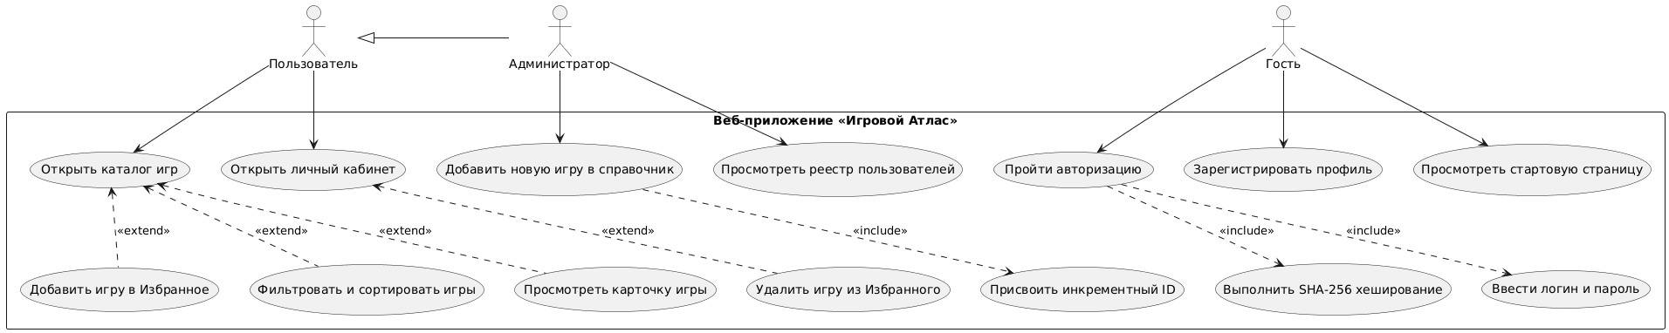
Рисунок 1. Диаграмма прецедентов веб-приложения «Игровой Атлас»

1.2 CRUD-матрица
Для четкого разграничения прав доступа акторов к записям базы данных в проекте составлена матрица полномочий роли и операций (CRUD-матрица). Она фиксирует права на создание (Create), чтение (Read), обновление (Update) и удаление (Delete) объектов справочника.
Роль актора | Каталог игр (GAMES) | Список избранного (FAVORITES) | База аккаунтов (USERS)
Гость | – (нет прав) | – (нет прав) | C (Регистрация)
Пользователь | R (Просмотр) | R, U (Добавление/Удаление) | R (Собственный профиль)
Администратор | C, R, U, D (Управление) | R, U (Добавление/Удаление) | R, U, D (Аудит и контроль)
Таблица 1. CRUD-матрица разграничения прав доступа
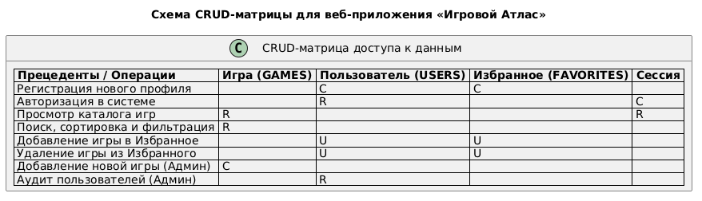
Рисунок 2. Схема CRUD-матрицы для описания ролей и операций

1.3 Диаграмма последовательностей
Диаграмма последовательностей (Sequence Diagram) используется для детализации динамического взаимодействия системных объектов во времени в рамках конкретного сценария. Для нашего проекта критически важным сценарием является процесс безопасного входа пользователя в систему.
Сценарий авторизации включает следующие шаги:
1. Пользователь вводит логин и пароль в форму Web-интерфейса и отправляет POST-запрос на маршрут /login.
2. Экспресс-сервер перехватывает запрос и вызывает модуль crypto для одностороннего SHA-256 хеширования пароля.
3. Сервер запрашивает менеджер базы данных пользователей для поиска записи с указанным логином в файле data/users.json.
4. При нахождении записи сервер сопоставляет SHA-256 хеш из базы с хешем, полученным от пользователя.
5. В случае успешного совпадения сервер формирует сессионное куки user_session с именем пользователя.
6. Браузер сохраняет сессию и перенаправляет пользователя на главный дашборд. При несовпадении генерируется ошибка 401 Unauthorized.
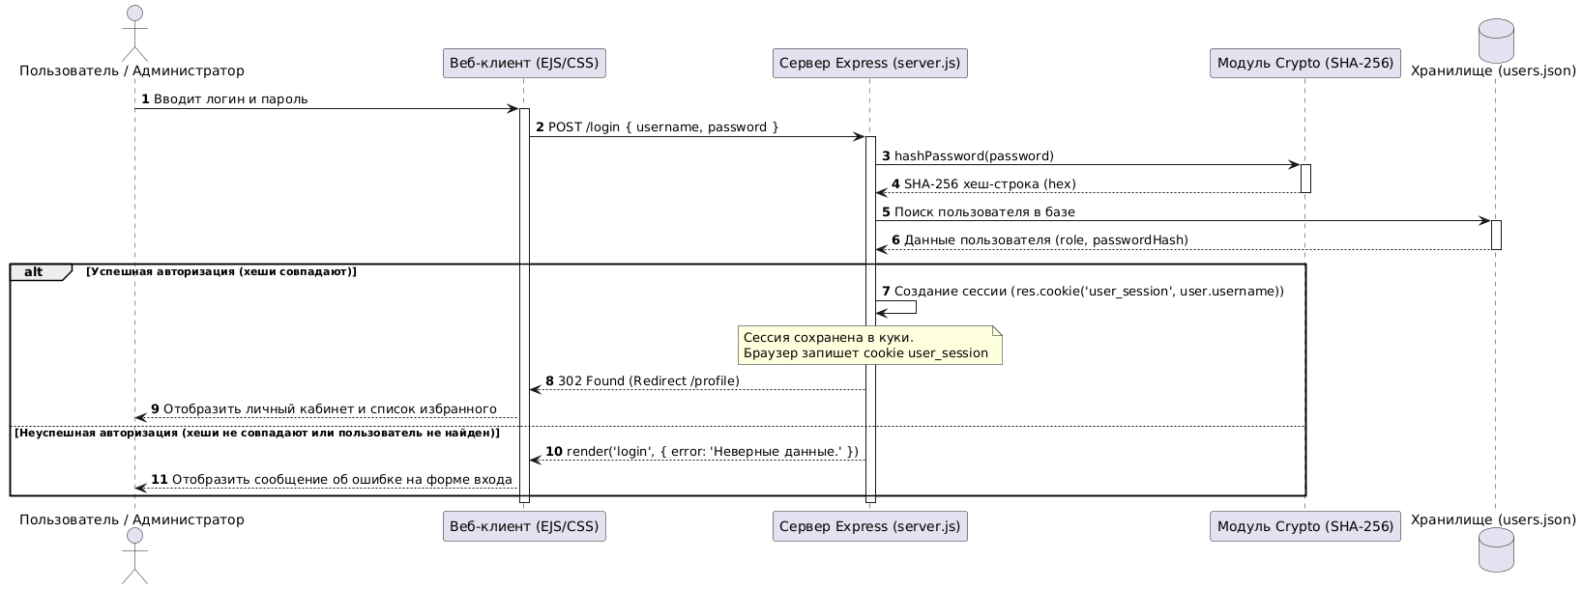
Рисунок 3. Диаграмма последовательностей cookie-авторизации с SHA-256

Глава 2. Технологии разработки
Архитектура системы «Игровой Атлас» спроектирована по иерархическому принципу с использованием современной методологии C4 Model, которая разделяет описание программных систем на четыре понятных уровня детализации.

2.1 Уровень контекста
На уровне контекста (C4 Context Diagram) отображаются внешние границы проектируемой системы, её пользователи и зависимости от окружения.
Для «Игрового Атласа» контекст выглядит следующим образом: Пользователь и Администратор взаимодействуют с веб-приложением через Интернет-браузер, а само веб-приложение локально сохраняет и считывает структурированные файлы с дисковой файловой системы сервера.
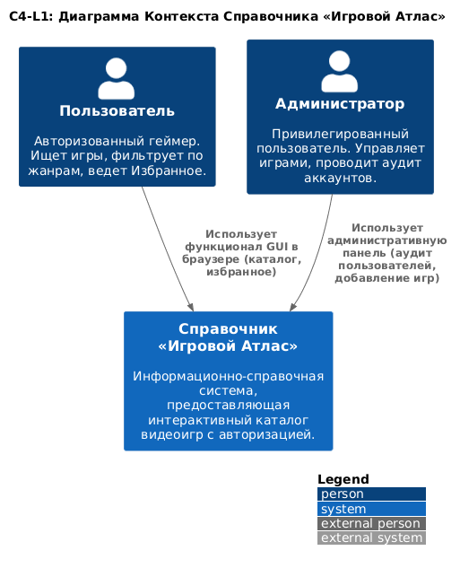
Рисунок 4. Диаграмма контекста системы (C4 L1)

2.2 Уровень контейнеров
Уровень контейнеров (C4 Container Diagram) раскрывает внутреннее устройство системы, показывая отдельные исполняемые программные модули, веб-службы или базы данных.
В системе «Игровой Атлас» выделяются три контейнера:
1. Web-клиент (Фронтенд): работает в браузере пользователя. Отвечает за рендеринг EJS-шаблонов, CSS-стилизацию, переключение тем и отправку асинхронных AJAX-запросов на сервер.
2. Web-сервер (Бэкенд на Node.js & Express): принимает HTTP-запросы, обрабатывает маршруты, осуществляет Middleware-проверки безопасности сессий, выполняет SHA-256 криптографию и управляет дисковым вводом-выводом.
3. Хранилище данных (JSON-файлы): Локальное файловое хранилище data/games.json и data/users.json, обеспечивающее сохранение данных.
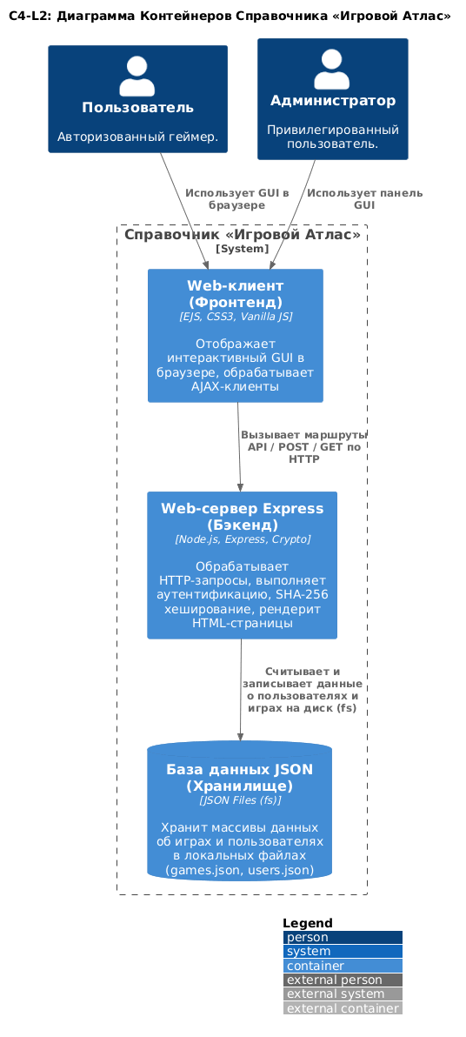
Рисунок 5. Диаграмма контейнеров веб-приложения (C4 L2)

2.3 Уровень компонентов
Уровень компонентов (C4 Component Diagram) детализирует внутреннее наполнение контейнера бэкенда, показывая его логические модули и их связи.
В составе Web-сервера Express функционируют следующие ключевые компоненты:
• Router Component (Маршрутизатор): распределяет входящие URL-запросы на соответствующие контроллеры.
• Auth Middleware (Промежуточное ПО): защищает приватные маршруты, проверяя валидность куки user_session.
• Crypto Helper (Криптография): выполняет SHA-256 кодирование паролей.
• Games & Users Managers: Модули, считывающие и записывающие JSON-файлы с помощью асинхронных вызовов библиотеки fs.
• Template Engine (Шаблонизатор EJS): собирает HTML-код страниц на основе переданных бэкендом данных.
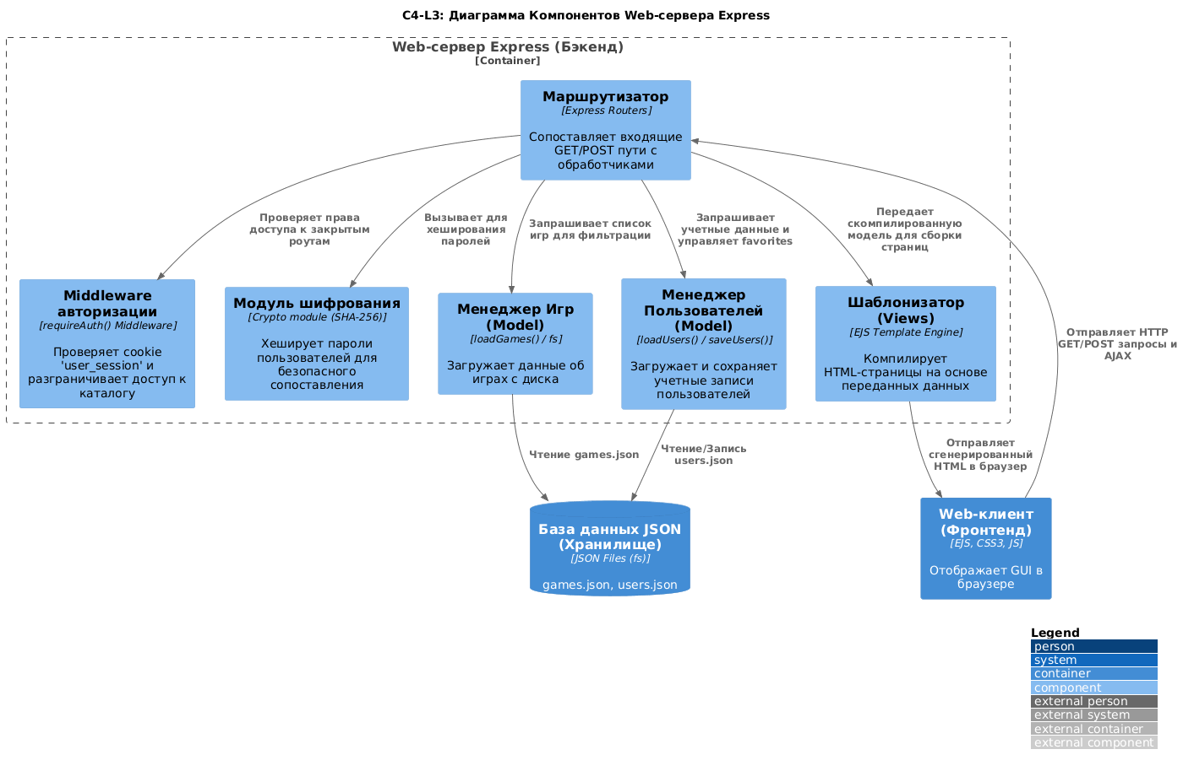
Рисунок 6. Диаграмма компонентов серверного приложения (C4 L3)

Глава 3. Создание Web-приложения
Архитектура серверного приложения
Серверная часть приложения «Игровой Атлас» спроектирована по классической трехуровневой клиент-серверной архитектуре, которая обеспечивает изоляцию интерфейса от бизнес-логики и базы данных. Слои архитектуры функционируют следующим образом:
- Слой Клиента (Представление / EJS Views): Браузер пользователя отправляет GET/POST запросы и отображает сгенерированные веб-страницы. На стороне клиента используется HTML5, CSS3 и EJS шаблоны, которые компилируются сервером. Также клиент делает интерактивные AJAX-запросы для избранного.
- Слой Сервера (Бизнес-логика / Express Controllers): Главный файл server.js запускает HTTP-сервер на порту 3000, обрабатывает входящие пути маршрутизации (Routes), проверяет сессионные куки пользователя через Middleware, выполняет SHA-256 шифрование паролей через модуль crypto и осуществляет автоинкремент ID при добавлении игр.
- Слой Данных (Хранилище / JSON Databases): Модуль файловой системы Node.js (fs) выполняет дисковые операции чтения/записи файлов games.json и users.json, отдавая структурированные массивы объектов серверному слою.
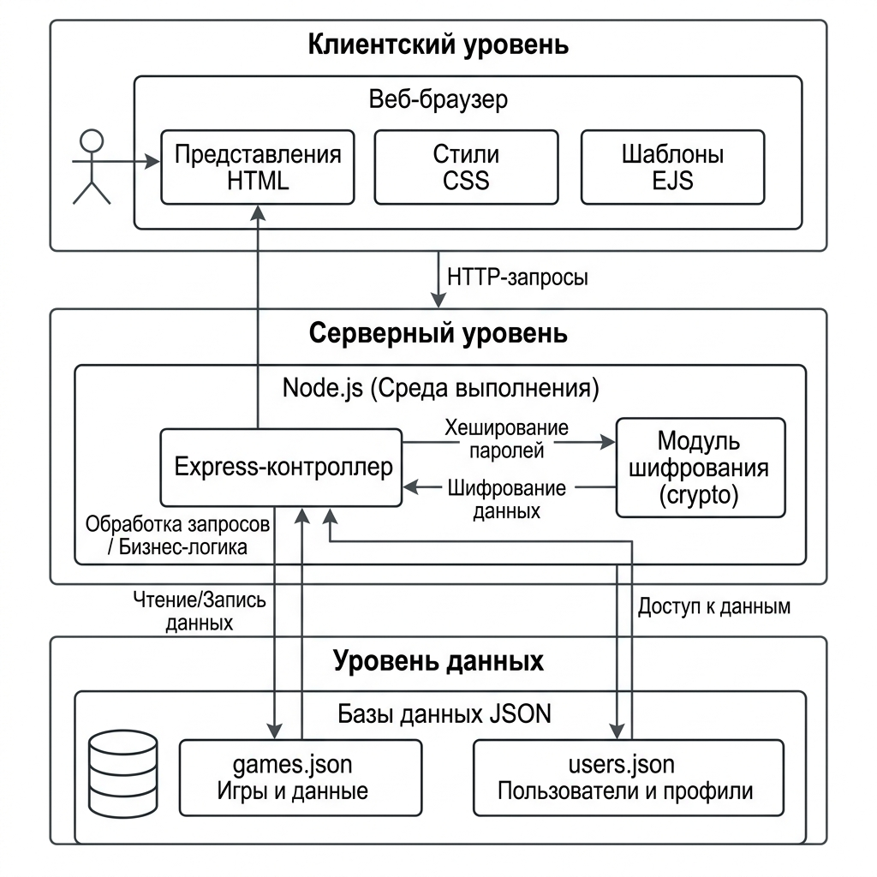
Рисунок 3. Схема трехуровневой клиент-серверной архитектуры веб-приложения
Ниже приведено визуальное дерево директорий и модулей проекта в среде VS Code, показывающее модульность архитектуры.
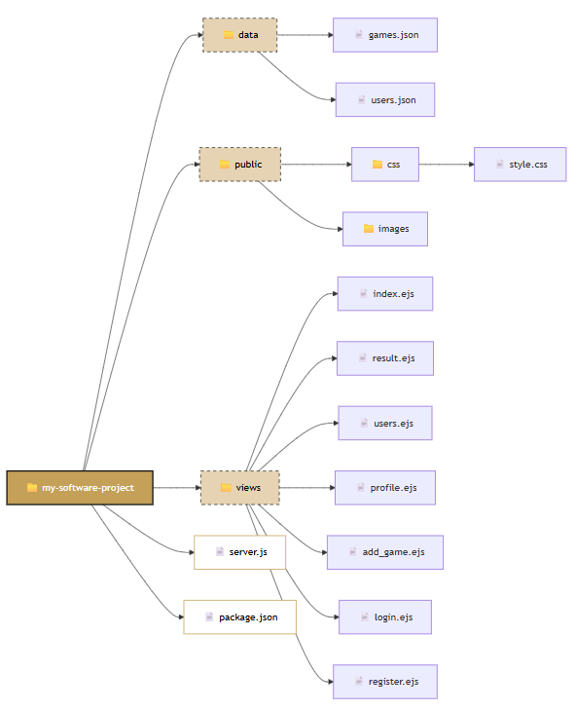
Рисунок 4. Дерево модулей и директорий проекта «Игровой Атлас»
Описание реализованного функционала со скриншотами
Ниже представлены ключевые функциональные модули веб-приложения «Игровой Атлас» со скриншотами интерфейса и примерами кода:
1. Форма входа в приложение (Авторизация):
Форма входа разработана в соответствии с требованиями информационной безопасности. Доступ к каталогу игр открывается только после успешного сопоставления логина и парольного хеша. Дизайн выполнен в виде минималистичной карточки с мягкой янтарной подсветкой.
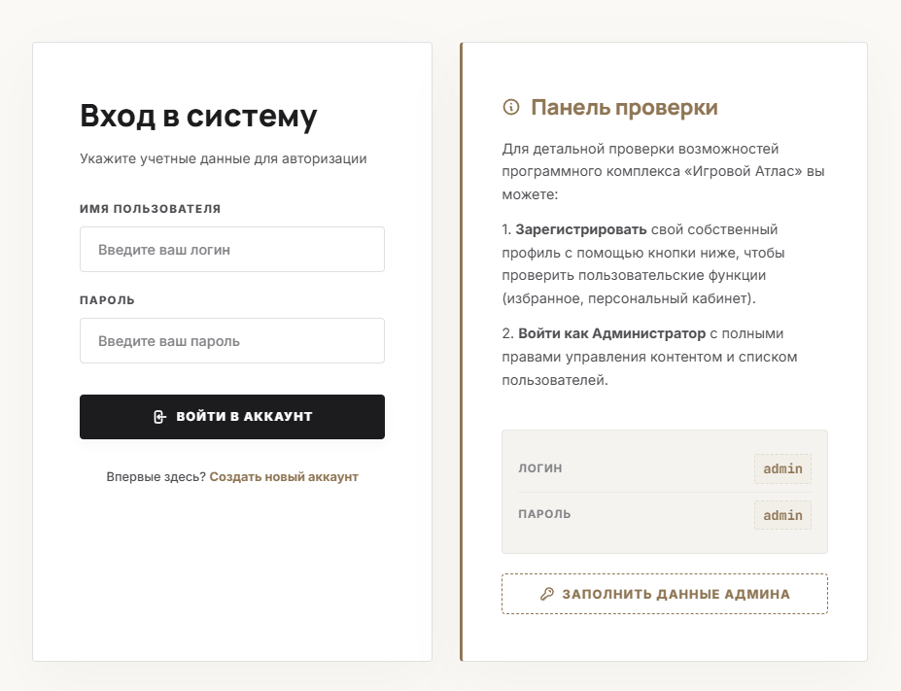
Рисунок 5. Форма входа в приложение «Игровой Атлас»
2. Форма регистрации новых пользователей:
Позволяет создать новый профиль с автоматическим SHA-256 шифрованием пароля и последующим автологином в систему.
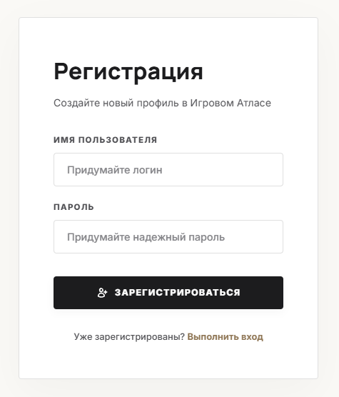
Рисунок 6. Форма регистрации новых пользователей
3. Главная страница (Авторизованный пользователь):
После успешного входа пользователю открывается виджет личного кабинета с его аватаром и ролью, а в центральной части рендерится горизонтальный SVG-график сравнения рейтингов ТОП-5 игр. Также разблокируется пульт управления поиском и фильтрацией.
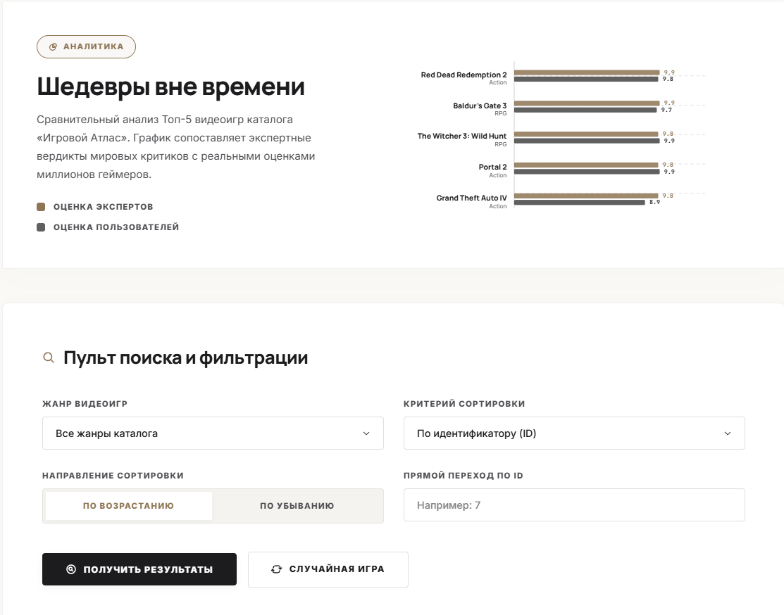
Рисунок 7. Главная форма авторизованного пользователя с SVG-графиком
4. Табличный каталог видеоигр:
Каталог /data выводит просторную таблицу видеоигр с обложками, жанрами, рейтингами и кнопками действий. Имеется боковая панель для мгновенной перенастройки фильтров.
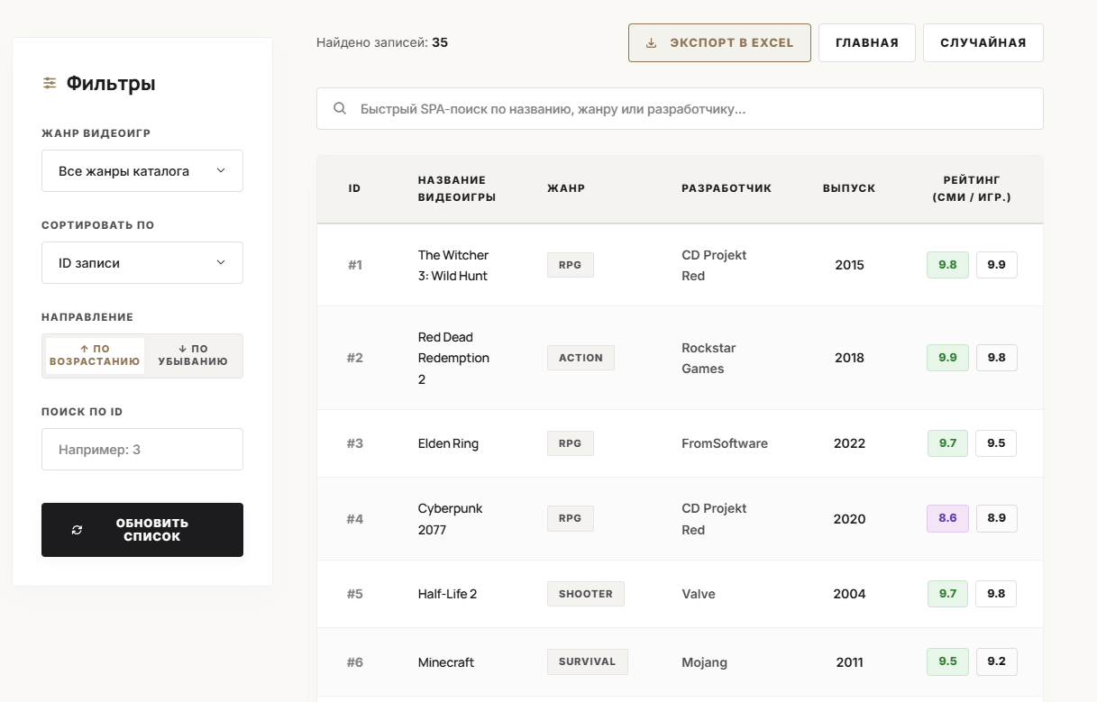
Рисунок 8. Табличный каталог видеоигр с возможностью фильтрации и сортировки
5. Личный кабинет пользователя (Профиль):
Выводит информацию о текущей роли пользователя и отображает интерактивную сетку всех игр, которые он добавил в список избранного (Favorites).
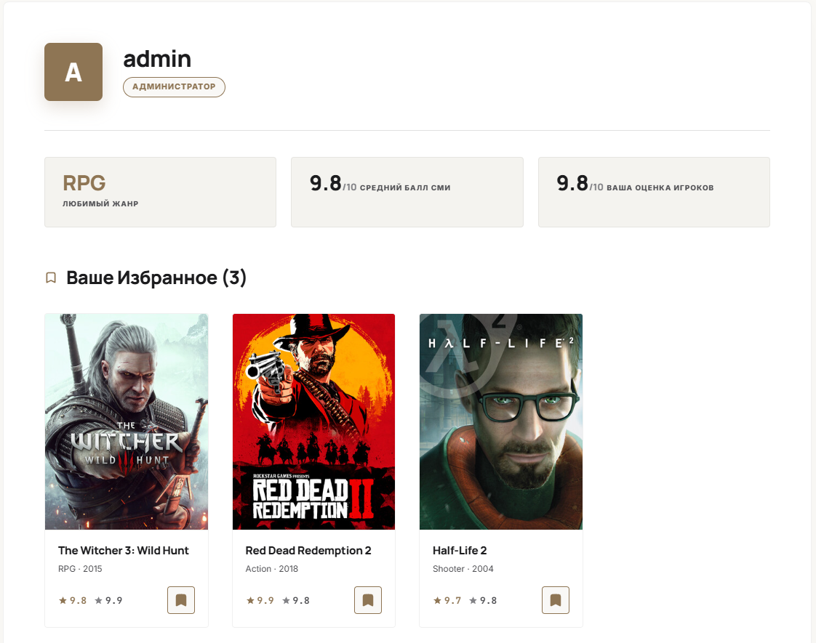
Рисунок 9. Личный кабинет пользователя со списком избранных игр
6. Реестр пользователей (Администратор):
Специальный интерфейс, доступный только роли «Администратор». Выводит структурированную таблицу всех зарегистрированных в системе аккаунтов с их именами, назначенными ролями и криптографическими шестнадцатеричными хешами SHA-256.
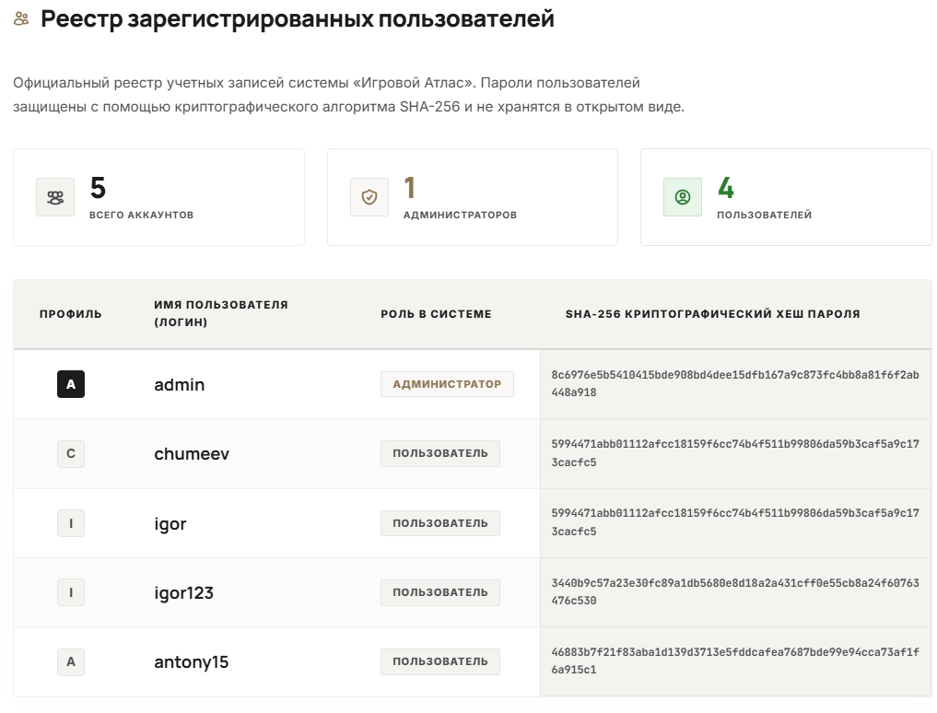
Рисунок 10. Панель администратора со списком пользователей и SHA-256 хешей

Заключение
В ходе работы над курсовым проектом по дисциплине «Программная инженерия» было успешно спроектировано и реализовано веб-приложение «Игровой Атлас». Программа полностью реализует весь задуманный функционал автоматизированной справочной системы:
1. Информационный: Наличие структурированного каталога с поиском, многокритериальной фильтрацией по жанрам и сортировкой по рейтингам или годам релиза.
2. Защитный: Ограничение неавторизованного гостевого доступа, Middleware-проверки на сервере и одностороннее криптографическое шифрование паролей по алгоритму SHA-256.
3. Персонализированный: Личный кабинет с AJAX-отметками и интерактивной сеткой избранного.
4. Административный: Защищенная форма наполнения базы новыми играми с автоинкрементом ID и реестр системных аккаунтов.
Графический пользовательский веб-интерфейс с векторными SVG-иконками, интерактивным дашбордом и умной навигационной логикой history.back() (сохраняющей фильтрацию при возврате) обеспечивает прекрасный пользовательский опыт (UX/UI).
Таким образом, спроектированное веб-приложение «Игровой Атлас» является завершенным, защищенным и масштабируемым программным продуктом, готовым к практическому внедрению.

Список использованных источников
- Прохоренок, Н. А. JavaScript и Node.js для веб-разработчиков / Н. А. Прохоренок, В. А. Дронов. − СПб: БХВ-Петер бург, 2022. − 768 с.
- Полуэктова, Н. Р. Разработка веб-приложений: учебное пособие для вузов / Н. Р. Полуэктова. − Москва: Издательство Юрайт, 2022. − 204 с. − (Высшее образование). − ISBN 978-5 534-13715-6. − Текст: электронный // Образовательная плат форма Юрайт [сайт]. − URL: https://urait.ru/bcode/496682
- Молинаро Э. SQL/ Сборник рецептов. − 2-ое изд.: пер. с англ. / Э. Молинаро, Р. де Граф. − СПб: БХВ-Петербург, 2022. − 592 с.
- Электронный каталог библиотеки Пермского ГАТУ: базы данных, содержащие сведения обо всех видах литературы, поступающей в фонд Научной библиотеки Пермского ГАТУ. – URL: https://pgsha.ru/generalinfo/library/webirbis/.
- Электронная библиотека / Пермский государственный аграрно-технологический университет имени академика Д. Н. Прянишникова. – URL: https://pgsha.ru/generalinfo/library/elib/.
- ConsultantPlus (КонсультантПлюс) : компьютерная справочно-правовая система. – URL: https://www.consultant.ru/. – Режим доступа: для авторизированных пользователей. – До ступ из корпусов ПГАТУ.

Приложение А
Главный файл запуска и инициализации сервера
Листинг server.js
const express = require('express');
const path = require('path');
const fs = require('fs');
const cookieParser = require('cookie-parser');
const crypto = require('crypto');
const app = express();
const PORT = 3000;
app.set('view engine', 'ejs');
app.use('/public', express.static(path.join(__dirname, 'public')));
app.use(cookieParser());
app.use(express.json());
app.use(express.urlencoded({ extended: true }));
function hashPassword(password) {
return crypto.createHash('sha256').update(password).digest('hex');
}
function loadGames() {
try {
return JSON.parse(fs.readFileSync(path.join(__dirname, 'data', 'games.json'), 'utf8'));
} catch (err) { return []; }
}
function loadUsers() {
try {
return JSON.parse(fs.readFileSync(path.join(__dirname, 'data', 'users.json'), 'utf8'));
} catch (err) { return []; }
}
function saveUsers(users) {
fs.writeFileSync(path.join(__dirname, 'data', 'users.json'), JSON.stringify(users, null, 2), 'utf8');
}
function getCurrentUser(req) {
const sessionUser = req.cookies.user_session;
if (!sessionUser) return null;
const users = loadUsers();
const user = users.find(u => u.username === sessionUser);
return user ? { username: user.username, role: user.role, favorites: user.favorites || [] } : null;
}
// Middleware для авторизации
function requireAuth(req, res, next) {
const user = getCurrentUser(req);
if (!user) return res.render('login', { title: 'Вход', error: 'Сначала авторизуйтесь.', user: null });
req.user = user;
next();
}
app.post('/login', (req, res) => {
const { username, password } = req.body;
const users = loadUsers();
const user = users.find(u => u.username === username);
if (user && user.passwordHash === hashPassword(password)) {
res.cookie('user_session', user.username, { maxAge: 24*60*60*1000, httpOnly: true });
return res.redirect('/profile');
}
res.render('login', { title: 'Вход', error: 'Неверные данные.', user: null });
});
app.post('/favorites/toggle', requireAuth, (req, res) => {
const gameId = parseInt(req.body.gameId);
const users = loadUsers();
const userIndex = users.findIndex(u => u.username === req.user.username);
if (userIndex !== -1) {
if (!users[userIndex].favorites) users[userIndex].favorites = [];
const favIndex = users[userIndex].favorites.indexOf(gameId);
if (favIndex === -1) { users[userIndex].favorites.push(gameId); }
else { users[userIndex].favorites.splice(favIndex, 1); }
saveUsers(users);
res.json({ success: true, favorites: users[userIndex].favorites });
} else { res.status(400).json({ success: false }); }
});
Представление закрытой панели администратора для аудита пользователей
Листинг users.ejs
<!DOCTYPE html>
<html lang="ru">
<head>
<meta charset="utf-8" />
<title><%= title %></title>
<link rel="stylesheet" type="text/css" href="/public/css/style.css" />
</head>
<body>
<div class="wrapper">
<header>
<h1>Игровой<span>Атлас</span></h1>
<nav>
<a href="/">Главная</a>
<a href="/data">Каталог</a>
</nav>
</header>
<main class="main-content">
<h2>Реестр пользователей системы</h2>
<table class="data-table">
<thead>
<tr>
<th>Логин</th>
<th>Роль</th>
<th>SHA-256 Парольный Хеш</th>
</tr>
</thead>
<tbody>
<% usersList.forEach(function(u) { %>
<tr>
<td><%= u.username %></td>
<td><%= u.role %></td>
<td style="font-family: monospace;"><%= u.passwordHash %></td>
</tr>
<% }); %>
</tbody>
</table>
</main>
</div>
</body>
</html>

